貓狗階層式介面架構圖

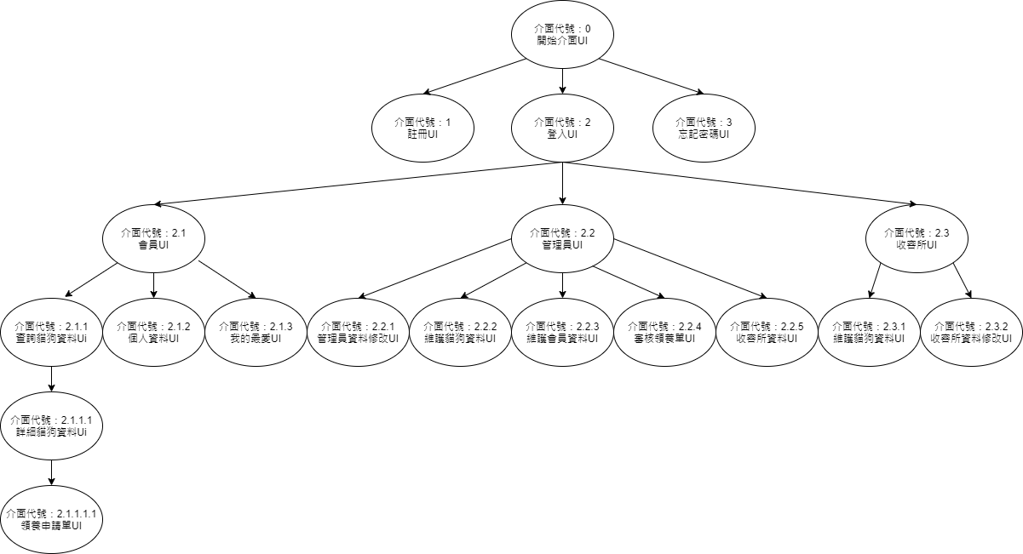

介面1：註冊UI

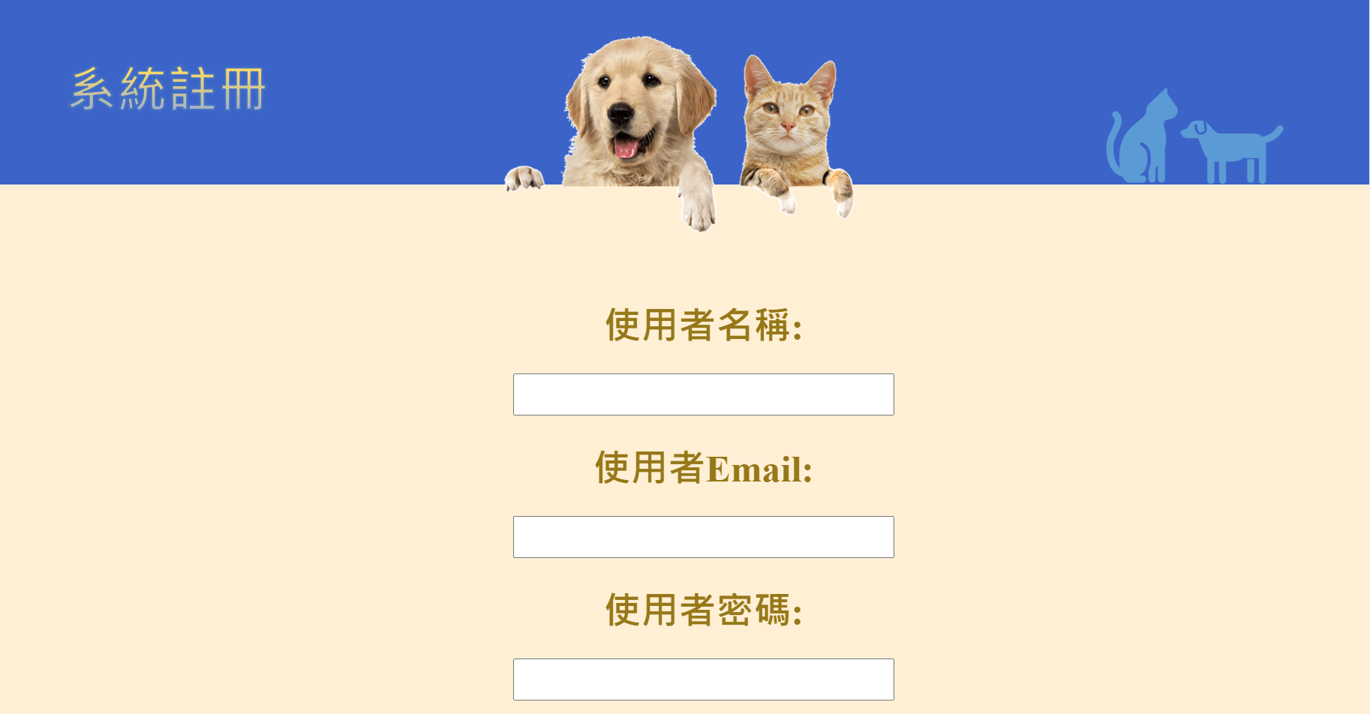

|  |  |  |  |  |
| --- | --- | --- | --- | --- |
| 介面代號 | 1 | 介面名稱 | 註冊UI | |
| 介面說明 | 使用者忘記密碼時可以寄信箱找回密碼 | | | |
| 元件名稱 | 元件類型 | 元件功能 及概念說明 | 資料庫之資料表欄位 | 資料型態 (長度) |
| 系統註冊 | Label | 說明此為系統註冊UI |  |  |
| 使用者名稱 | TextBox | 輸入註冊的會員名稱 | user.name | varchar(10) |
| 使用者E-mail | TextBox | 輸入註冊的E-mail | user.email | varchar(255) |
| 使用者密碼 | TextBox | 輸入使用者密碼 | user.password | varchar(255) |
| 限制與註解 |  | | | |

介面2：登入UI

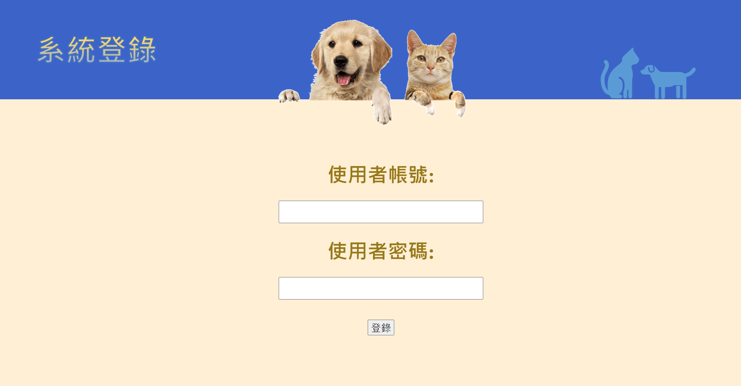

|  |  |  |  |  |
| --- | --- | --- | --- | --- |
| 介面代號 | 2 | 介面名稱 | 登入UI | |
| 介面說明 | 用戶登入 | | | |
| 元件名稱 | 元件類型 | 元件功能 及概念說明 | 資料庫之資料表欄位 | 資料型態 (長度) |
| 系統登入 | Label | 說明此為系統登入UI |  |  |
| 使用者帳號 | Textbox | 使用者輸入帳號 | user.email | varchar(255) |
| 使用者密碼 | Textbox | 使用者輸入密碼 | user.password | varchar(255) |
| 登陸 | Button | 按下登入系統 |  |  |
| 限制與註解 |  | | | |

介面2-1：會員UI

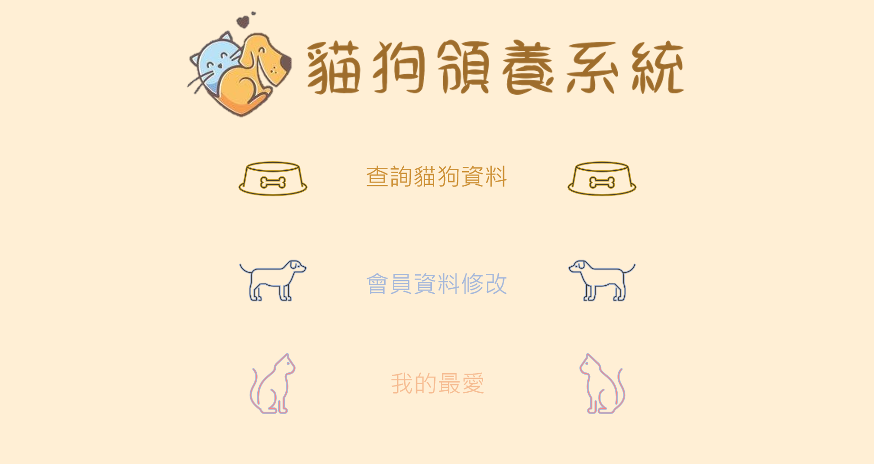

|  |  |  |  |  |
| --- | --- | --- | --- | --- |
| 介面代號 | 2-1 | 介面名稱 | 會員UI | |
| 介面說明 | 會員登入系統時顯示畫面 | | | |
| 元件名稱 | 元件類型 | 元件功能 及概念說明 | 資料庫之資料表欄位 | 資料型態 (長度) |
| 貓狗領養系統 | Label | 說明此系統為貓狗領養系統 |  |  |
| 查詢貓狗資料 | Button | 導入查詢貓狗資料UI |  |  |
| 會員資料修改 | Button | 導入個人資料UI |  |  |
| 我的最愛 | Button | 我的最愛UI |  |  |
| 限制與註解 |  | | | |

介面2-1-1：查詢貓狗資料UI

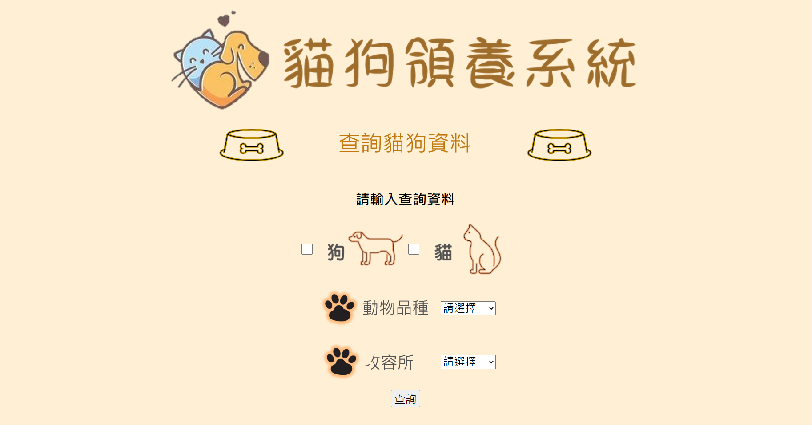

|  |  |  |  |  |
| --- | --- | --- | --- | --- |
| 介面代號 | 2-1-1 | 介面名稱 | 查詢貓狗資料UI | |
| 介面說明 | 會員查詢貓狗資料 | | | |
| 元件名稱 | 元件類型 | 元件功能 及概念說明 | 資料庫之資料表欄位 | 資料型態 (長度) |
| 貓狗領養系統 | Label | 說明此系統為貓狗領養系統 |  |  |
| 輸入查詢資料 | Label | 提示使用者輸入資料 |  |  |
| 貓、狗 | Checkbox | 選擇貓or狗 | animal.genus | varchar(10) |
| 動物品種 | Dropdownlist | 選擇動物品種 | animal.species | varchar(10) |
| 收容所 | Dropdownlist | 選擇收容所 | animal.s_id | int(11) |
| 查詢 | Button | 導入詳細貓狗資料UI |  |  |
| 限制與註解 |  | | | |

介面：2-1-1-1詳細貓狗資料UI

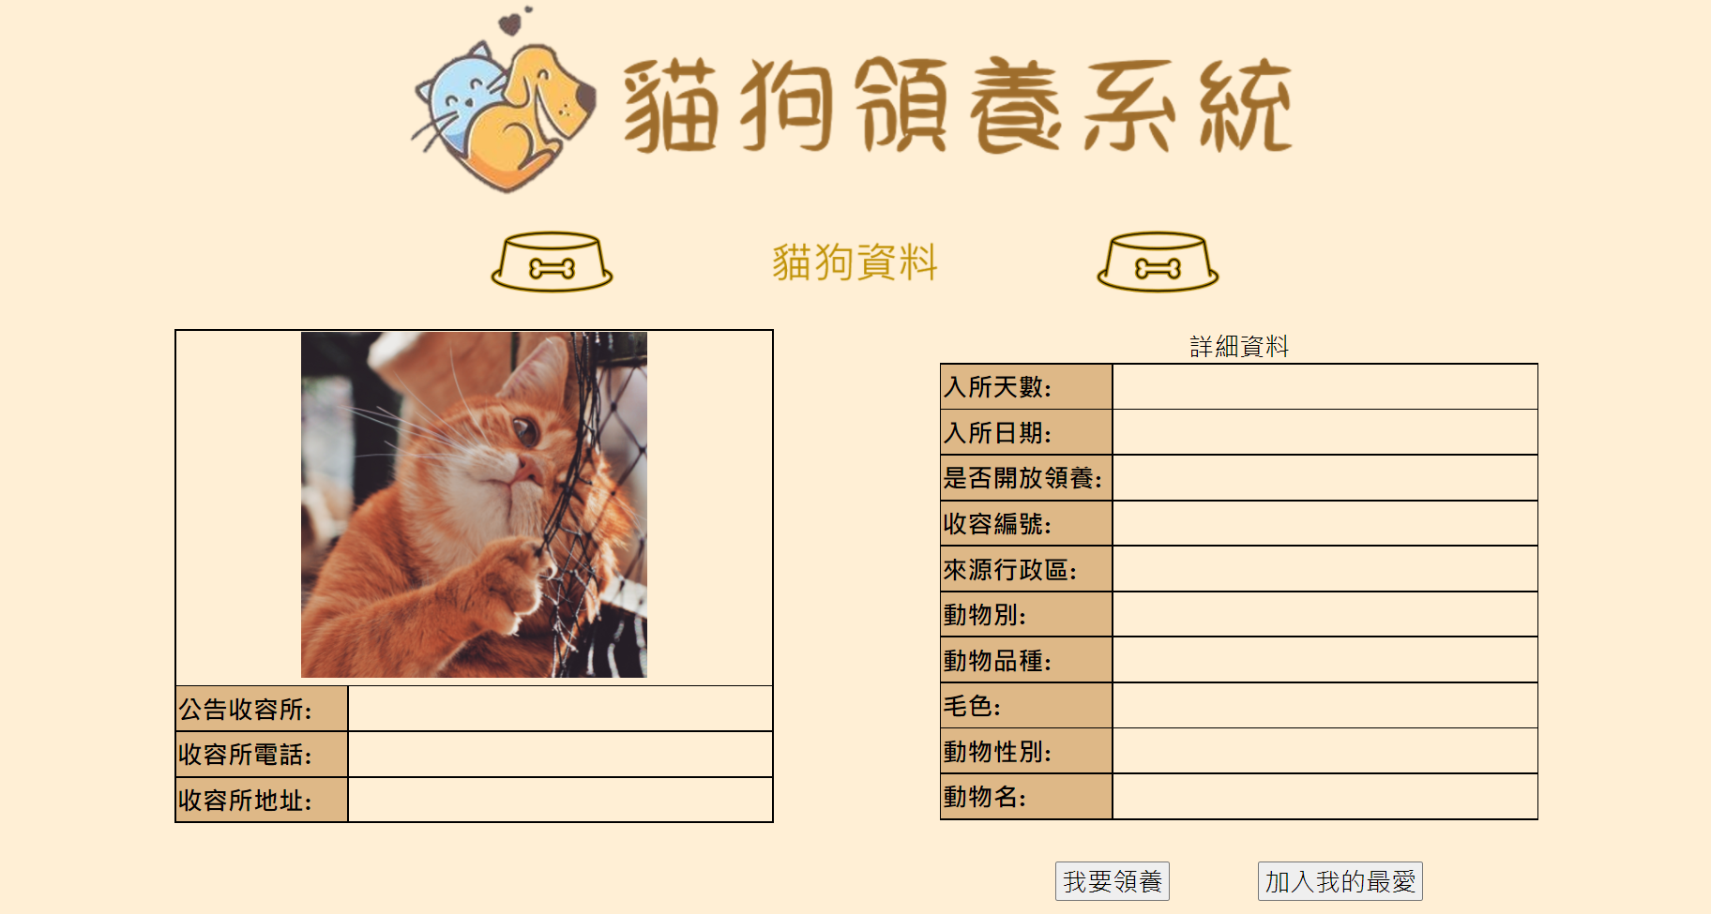

|  |  |  |  |  |
| --- | --- | --- | --- | --- |
| 介面代號 | 2-1-1-1 | 介面名稱 | 詳細貓狗資料UI | |
| 介面說明 | 顯示貓狗資料的內容 | | | |
| 元件名稱 | 元件類型 | 元件功能 及概念說明 | 資料庫之資料表欄位 | 資料型態 (長度) |
| 貓狗領養系統 | Label | 說明此系統為貓狗領養系統 |  |  |
| 貓狗資料 | Label | 提示使用者此頁面為貓狗詳細資料 |  |  |
| 圖片 | Image | 顯示貓狗圖片 |  |  |
| 公告收容所 | TextBox | 顯示收容所名稱 | shelter.name | varchar(255) |
| 收容所電話 | TextBox | 顯示收容所電話 | shelter.phone | char(10) |
| 收容所地址 | TextBox | 顯示收容所地址 | shelter.address | varchar(255) |
| 入住天數 | TextBox | 顯示貓狗入住天數 |  |  |
| 入住日期 | TextBox | 顯示貓狗入住日期 |  |  |
| 是否開放領養 | TextBox | 顯示是否開放領養 |  |  |
| 收容編號 | TextBox | 顯示貓狗收容編號 | animal.s_id | int(11) |
| 來源行政區 | TextBox | 顯示貓狗來源 |  |  |
| 動物別 | TextBox | 顯示貓或狗 | animal.genus | varchar(10) |
| 動物品種 | TextBox | 顯示貓狗品種 | animal.species | varchar(10) |
| 毛色 | TextBox | 顯示貓狗毛色 |  |  |
| 動物性別 | TextBox | 顯示貓狗性別 | animal.sex | varchar(10) |
| 動物名 | TextBox | 顯示動物名 |  |  |
| 我要領養 | Button | 導入領養申請單UI |  |  |
| 加入我的最愛 | Button | 將當前貓狗資料加入我得最愛 |  |  |
| 限制與註解 |  | | | |

介面2-1-1-1-1：領養申請單UI

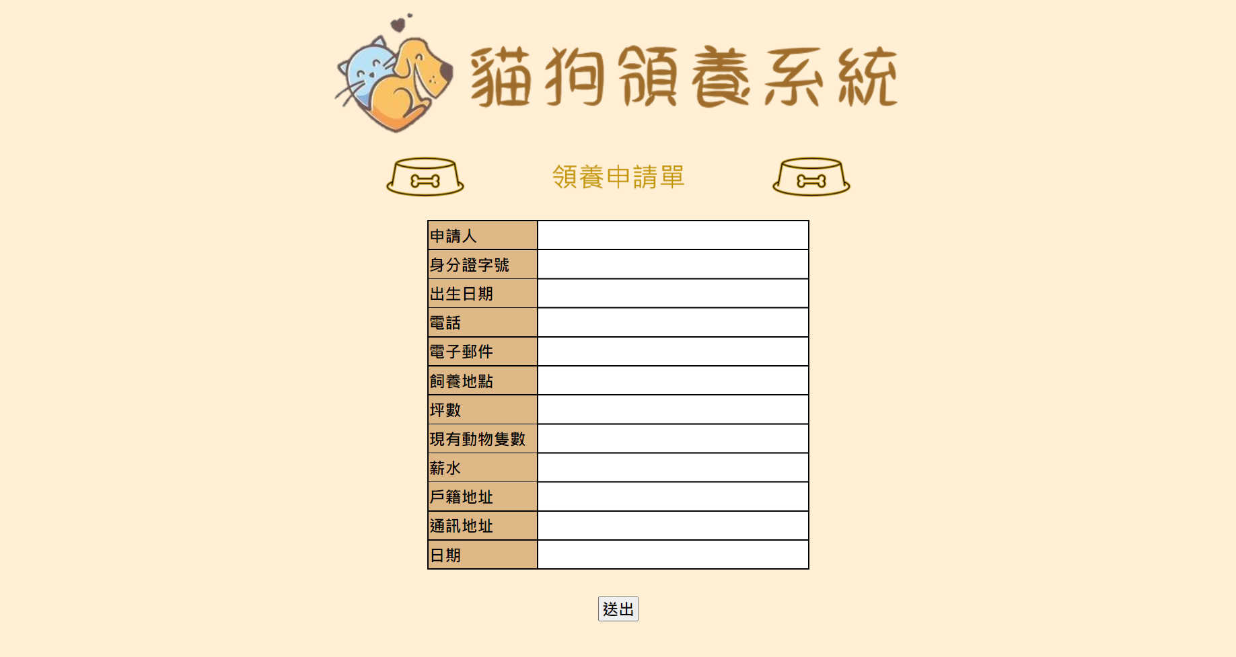

|  |  |  |  |  |
| --- | --- | --- | --- | --- |
| 介面代號 | 2-1-1-1-1 | 介面名稱 | 領養申請單UI | |
| 介面說明 | 會員填寫領養申請單 | | | |
| 元件名稱 | 元件類型 | 元件功能 及概念說明 | 資料庫之資料表欄位 | 資料型態 (長度) |
| 貓狗領養系統 | Label | 說明此為貓狗領養系統 |  |  |
| 領養申請單 | Label | 提示使用者此為領養申請單UI |  |  |
| 申請人 | TextBox | 顯示該申請人姓名 | user.name | varchar(255) |
| 身分證字號 | TextBox | 顯示該申請人身分證字號 | user.id_number | varchar(255) |
| 出生日期 | TextBox | 顯示該申請人出生日期 | user.birthday | date |
| 電話 | TextBox | 顯示該申請人電話 | user.phone | char(10) |
| 電子郵件 | TextBox | 顯示該申請人電子郵件 | user.email | varchar(255) |
| 飼養地點 | TextBox | 顯示該申請人飼養地點 |  | varchar(255) |
| 坪數 | TextBox | 顯示該申請人飼養坪數 |  | int(3) |
| 現有動物數 | TextBox | 顯示該申請人現有動物數 |  | Int(20) |
| 薪水 | TextBox | 顯示該申請人薪水 |  | varchar(255) |
| 戶籍地址 | TextBox | 顯示該申請人戶籍地址 |  | varchar(255) |
| 通訊地址 | TextBox | 顯示該申請人通訊地址 |  | varchar(255) |
| 日期 | TextBox | 顯示該申請人申請日期 |  | date |
| 限制與註解 |  | | | |

介面2-1-2：個人資料UI

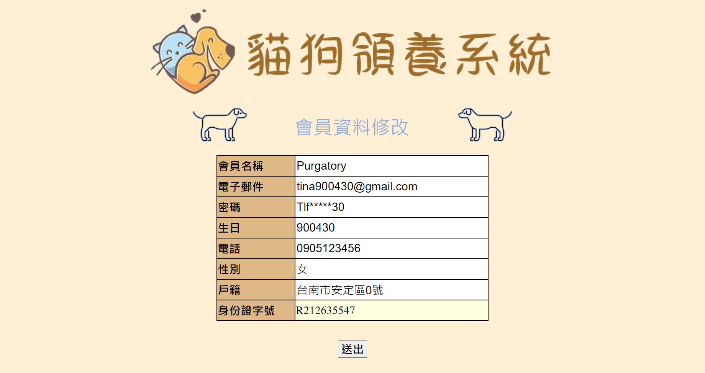

|  |  |  |  |  |
| --- | --- | --- | --- | --- |
| 介面代號 | 2-1-2 | 介面名稱 | 會員修改資料UI | |
| 介面說明 | 會員更改或查看會員資料 | | | |
| 元件名稱 | 元件類型 | 元件功能 及概念說明 | 資料庫之資料表欄位 | 資料型態 (長度) |
| 貓狗領養系統 | Label | 說明此系統為貓狗領養系統 |  |  |
| 會員資料修改 | Label | 說明此為會員修改資料UI |  |  |
| 會員名稱 | TextBox | 顯示會員輸入的會員名稱 | user.name | varchar(10) |
| 電子郵件 | TextBox | 顯示會員的電子郵件 | user.email | varchar(255) |
| 密碼 | TextBox | 顯示會員的密碼 | user.password | varchar(255) |
| 生日 | TextBox | 顯示會員的生日 | user.birthday | date |
| 電話 | TextBox | 顯示會員的電話 | user.phone | char(10) |
| 性別 | TextBox | 顯示會員的性別 | user.sex | varchar(10) |
| 戶籍 | TextBox | 顯示會員地戶籍地址 | user.address | varchar(255) |
| 身分證字號 | TextBox | 顯示會員的身份證字號 | user.id_number | char(10) |
| 限制與註解 |  | | | |

介面2-1-3：我的最愛UI

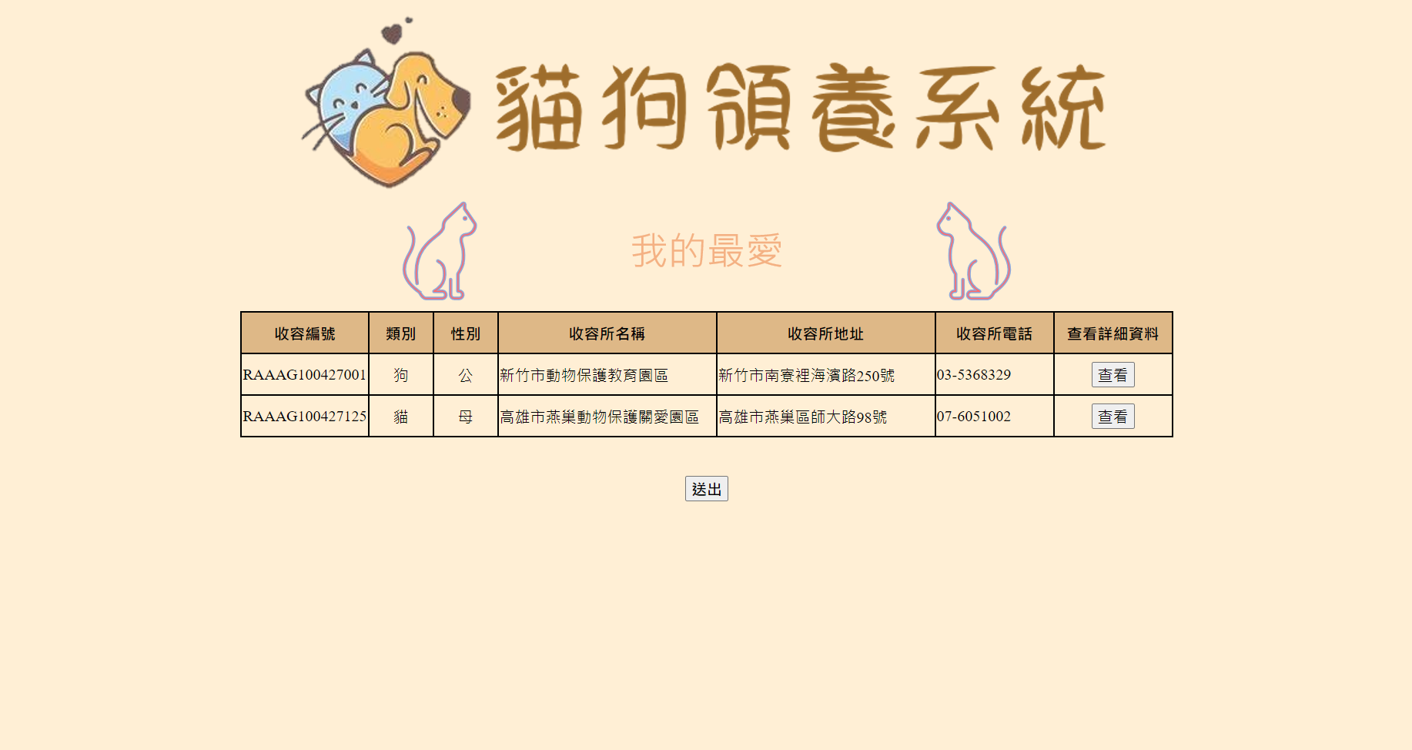

|  |  |  |  |  |
| --- | --- | --- | --- | --- |
| 介面代號 | 2-1-3 | 介面名稱 | 我的最愛UI | |
| 介面說明 | 顯示會員我的最愛 | | | |
| 元件名稱 | 元件類型 | 元件功能 及概念說明 | 資料庫之資料表欄位 | 資料型態 (長度) |
| 貓狗領養系統 | Label | 說明此系統為貓狗領養系統 |  |  |
| 我的最愛 | Label | 提示使用者此為我的最愛UI |  |  |
| 收容編號 | Table | 顯示貓狗收容編號 | animal.s_id | int(11) |
| 類別 | Table | 顯示貓、狗 | animal.genus | varchar(10) |
| 性別 | Table | 顯示貓狗性別 | animal.sex | varchar(10) |
| 收容所名稱 | Table | 顯示收容所名稱 | shelter.name | varchar(255) |
| 收容所地址 | Table | 顯示收容所地址 | shelter..address | varchar(255) |
| 收容所電話 | Table | 顯示收容所電話 | shelter.phone | char(10) |
| 查看貓狗詳細資料 | Table、Button | 導入詳細貓狗資料UI |  |  |
| 限制與註解 |  | | | |

介面2-2：管理員UI

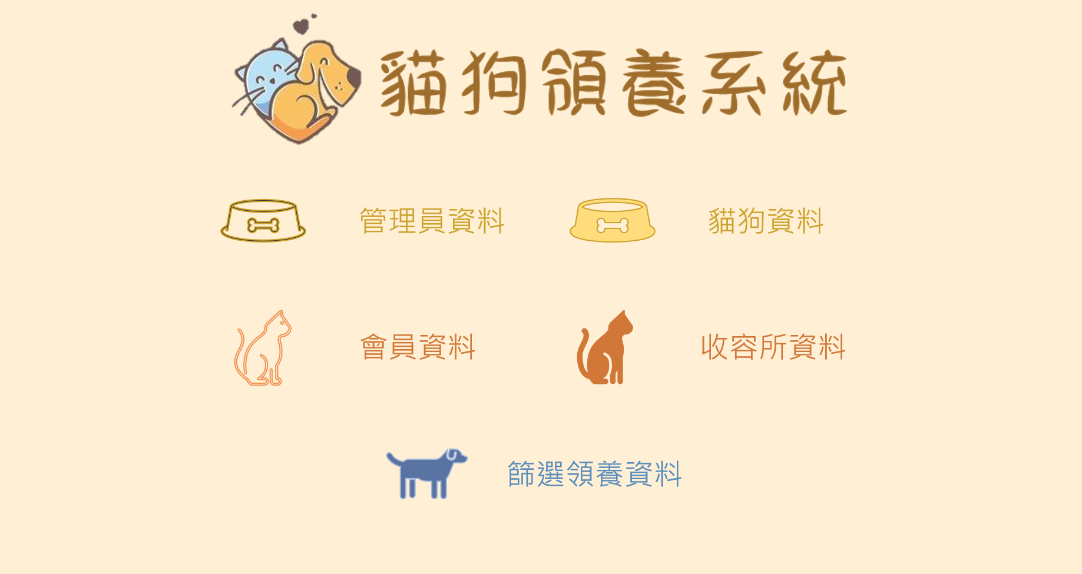

|  |  |  |  |  |
| --- | --- | --- | --- | --- |
| 介面代號 | 2-2 | 介面名稱 | 管理員UI | |
| 介面說明 | 管理員登入系統時UI | | | |
| 元件名稱 | 元件類型 | 元件功能 及概念說明 | 資料庫之資料表欄位 | 資料型態 (長度) |
| 管理員資料修 | Button | 導入管理員資料修改UI |  |  |
| 貓狗資料 | Button | 導入維護貓狗資料UI |  |  |
| 會員資料 | Button | 導入維護會員資料UI |  |  |
| 收容所資料 | Button | 導入收容所資料UI |  |  |
| 篩選領養資料 | Button | 導入審核領養單UI |  |  |
| 限制與註解 |  | | | |

介面2-2-1 管理員資料修改UI

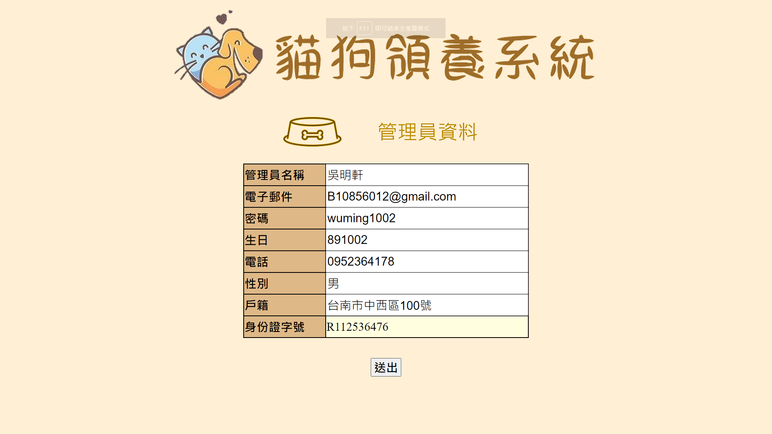

|  |  |  |  |  |
| --- | --- | --- | --- | --- |
| 介面代號 | 2-2-1 | 介面名稱 | 會員資料修改UI | |
| 介面說明 | 管理員更改或查看會員資料 | | | |
| 元件名稱 | 元件類型 | 元件功能 及概念說明 | 資料庫之資料表欄位 | 資料型態 (長度) |
| 貓狗領養系統 | Label | 說明此系統為貓狗領養系統 |  |  |
| 管理員資料修改 | Label | 說明此為管理員修改資料UI |  |  |
| 管理員名稱 | TextBox | 顯示會員輸入的會員名稱 | manager.name | varchar(10) |
| 電子郵件 | TextBox | 顯示會員的電子郵件 | manager.email | varchar(255) |
| 密碼 | TextBox | 顯示會員的密碼 | manager.password | varchar(255) |
| 生日 | TextBox | 顯示會員的生日 | manager.birthday | date |
| 電話 | TextBox | 顯示會員的電話 | manager.phone | char(10) |
| 性別 | TextBox | 顯示會員的性別 | manager.sex | varchar(10) |
| 戶籍 | TextBox | 顯示會員地戶籍地址 | manager.address | varchar(255) |
| 身分證字號 | TextBox | 顯示會員的身份證字號 | manager.id_number | char(10) |
| 限制與註解 |  | | | |

介面：2-2-2,2-3-1維護貓狗資料UI

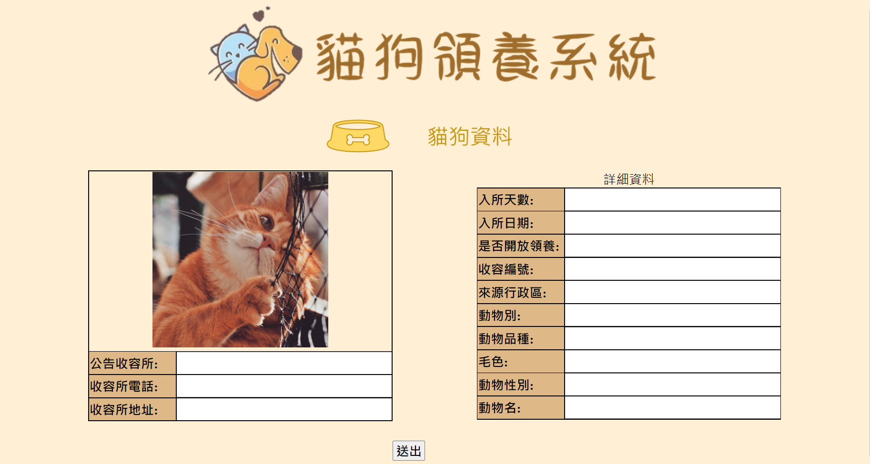

|  |  |  |  |  |
| --- | --- | --- | --- | --- |
| 介面代號 | 2-2-2,2-3-1 | 介面名稱 | 維護貓狗資料UI | |
| 介面說明 | 用以顯示修改貓狗資料的內容 | | | |
| 元件名稱 | 元件類型 | 元件功能 及概念說明 | 資料庫之資料表欄位 | 資料型態 (長度) |
| 貓狗領養系統 | Label | 說明此系統為貓狗領養系統 |  |  |
| 貓狗資料 | Label | 提示管理員此為維護貓狗資料UI |  |  |
| 圖片 | Image | 顯示貓狗圖片 |  |  |
| 公告收容所 | TextBox | 顯示收容所名稱 | shelter.name | varchar(255) |
| 收容所電話 | TextBox | 顯示收容所電話 | shelter.phone | char(10) |
| 收容所地址 | TextBox | 顯示收容所地址 | shelter.address | varchar(255) |
| 入住天數 | TextBox | 顯示貓狗入住天數 |  |  |
| 入住日期 | TextBox | 顯示貓狗入住日期 |  |  |
| 是否開放領養 | TextBox | 顯示是否開放領養 |  |  |
| 收容編號 | TextBox | 顯示貓狗收容編號 | animal.s_id | int(11) |
| 來源行政區 | TextBox | 顯示貓狗來源 |  |  |
| 動物別 | TextBox | 顯示貓或狗 | animal.genus | varchar(10) |
| 動物品種 | TextBox | 顯示貓狗品種 | animal.species | varchar(10) |
| 毛色 | TextBox | 顯示貓狗毛色 |  |  |
| 動物性別 | TextBox | 顯示貓狗性別 | animal.sex | varchar(10) |
| 動物名 | TextBox | 顯示動物名 |  |  |
| 限制與註解 |  | | | |

介面：2-2-3維護會員資料UI

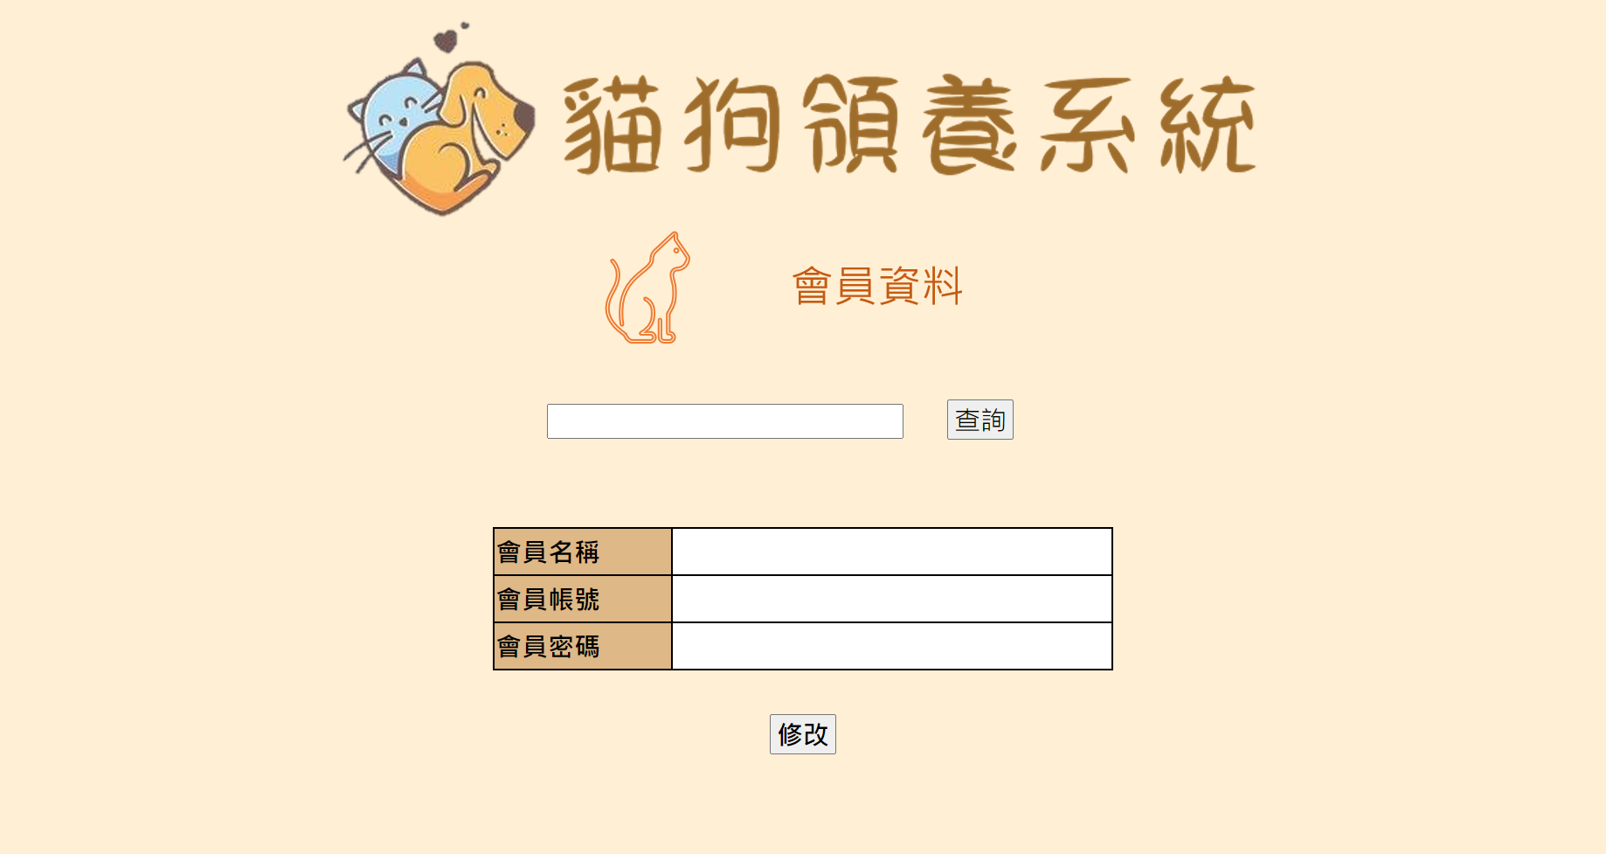

|  |  |  |  |  |
| --- | --- | --- | --- | --- |
| 介面代號 | 2-2-3 | 介面名稱 | 維護會員資料UI | |
| 介面說明 | 管理員維護會員資料 | | | |
| 元件名稱 | 元件類型 | 元件功能 及概念說明 | 資料庫之資料表欄位 | 資料型態 (長度) |
| 貓狗領養系統 | Label | 說明此系統為貓狗領養系統 |  |  |
| 查詢會員資料 | TextBox | 管理員輸入欲查詢的會員 |  |  |
| 會員名稱 | Label | 顯示會員名稱 | user.name | varchar(10) |
| 會員帳號 | Label | 顯示會員的帳號 | user.email | varchar(50) |
| 密碼 | Label | 顯示會員的密碼 | user.passoword | varchar(50) |
| 限制與註解 |  | | | |

介面：2-2-4審核領養單UI

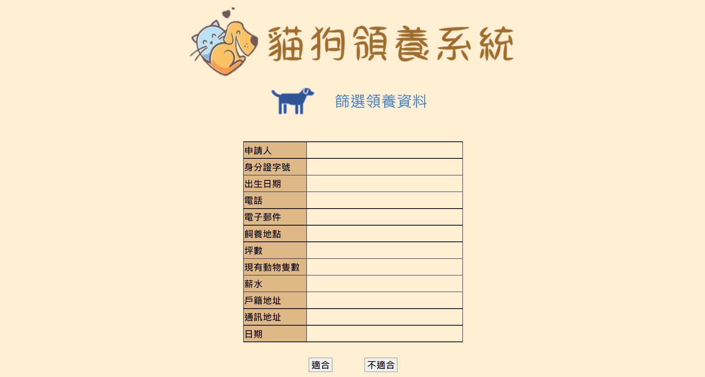

|  |  |  |  |  |
| --- | --- | --- | --- | --- |
| 介面代號 | 2-2-4 | 介面名稱 | 審核領養單UI | |
| 介面說明 | 管理員審核會員領養單 | | | |
| 元件名稱 | 元件類型 | 元件功能 及概念說明 | 資料庫之資料表欄位 | 資料型態 (長度) |
| 貓狗領養系統 | Label | 說明此為貓狗領養系統 |  |  |
| 篩選領養資料 | Label | 提示管理員此為審核領養單UI |  |  |
| 領養單 | Label | 說明此為領養申請UI |  |  |
| 申請人 | Label | 說明申請人姓名 |  |  |
| 薪水是否符合 | Label | 說明該申請人現有動物數 |  |  |
| 家人同意書 | Label | 說明申請人家長同意書(未滿20須提供) |  |  |
| 是否符合領養資格 | Label | 說明申請人是否符合領養資格 |  |  |
| 日期 | Label | 說明申請人審核完成日期 |  |  |
| 適合 | Button | 管理員同意申請 |  |  |
| 不適合 | Button | 管理員不同意申請 |  |  |
| 限制與註解 |  |  |  |  |

介面2-2-5 收容所資料UI

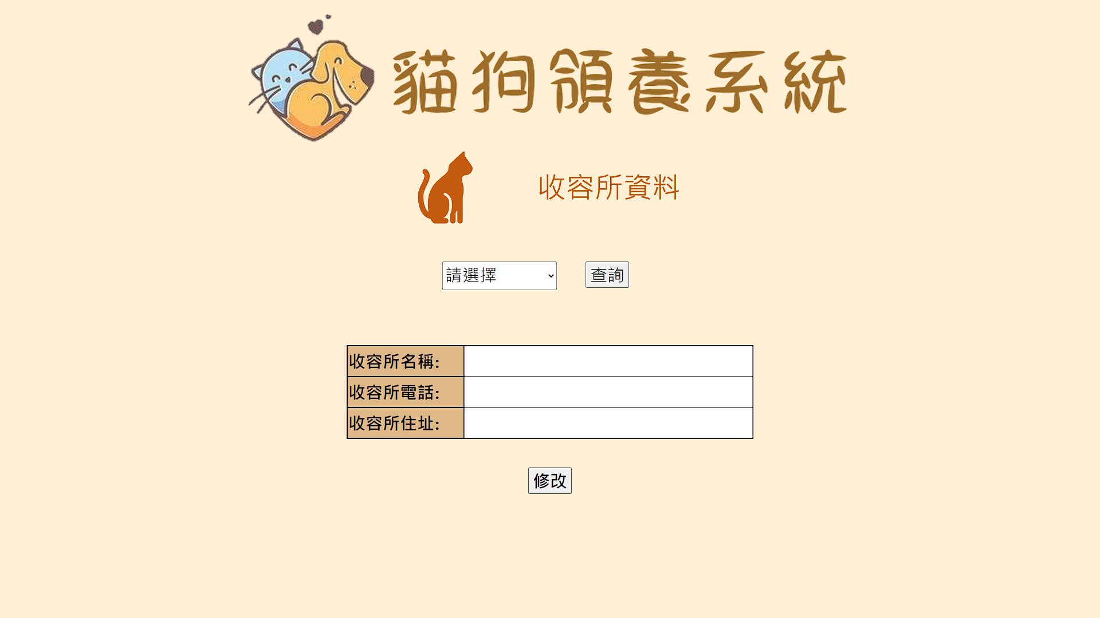

|  |  |  |  |  |
| --- | --- | --- | --- | --- |
| 介面代號 | 2-2-5 | 介面名稱 | 收容所資料UI | |
| 介面說明 | 管理員維護收容所資料 | | | |
| 元件名稱 | 元件類型 | 元件功能 及概念說明 | 資料庫之資料表欄位 | 資料型態 (長度) |
| 貓狗領養系統 | Label | 說明此系統為貓狗領養系統 |  |  |
| 收容所資料 | TextBox | 提示管理員此為收容所資料UI |  |  |
| 收容所名稱 | Textbox | 顯示收容所名稱 | shelter.name | varchar(255) |
| 收容所電話 | Textbox | 顯示收容所電話 | shelter.phone | char(10) |
| 收容所地址 | Textbox | 顯示收容所地址 | user.address | varchar(255) |
| 限制與註解 |  | | | |

介面2-3：收容所資料UI

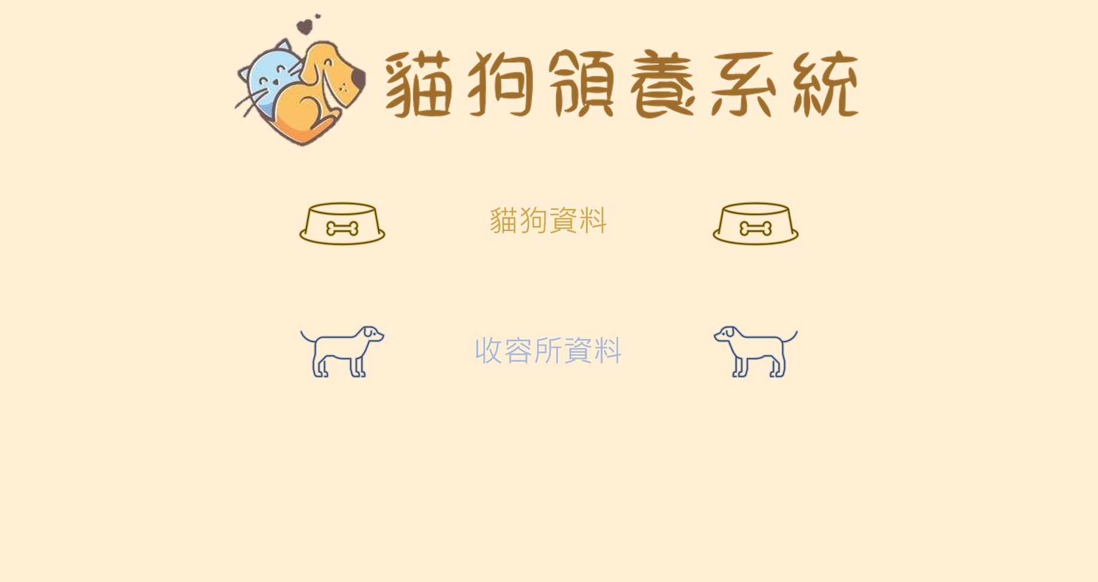

|  |  |  |  |  |
| --- | --- | --- | --- | --- |
| 介面代號 | 2-3 | 介面名稱 | 收容所UI | |
| 介面說明 | 收容所登入系統 | | | |
| 元件名稱 | 元件類型 | 元件功能 及概念說明 | 資料庫之資料表欄位 | 資料型態 (長度) |
| 貓狗領養系統 | Label | 說明此為貓狗領養系統 |  |  |
| 貓狗資料 | Label | 導入貓狗資料UI |  |  |
| 收容所資料 | Label | 導入收容所資料UI |  |  |
| 限制與註解 |  |  |  |  |

介面 2-3-2 收容所資料修改UI

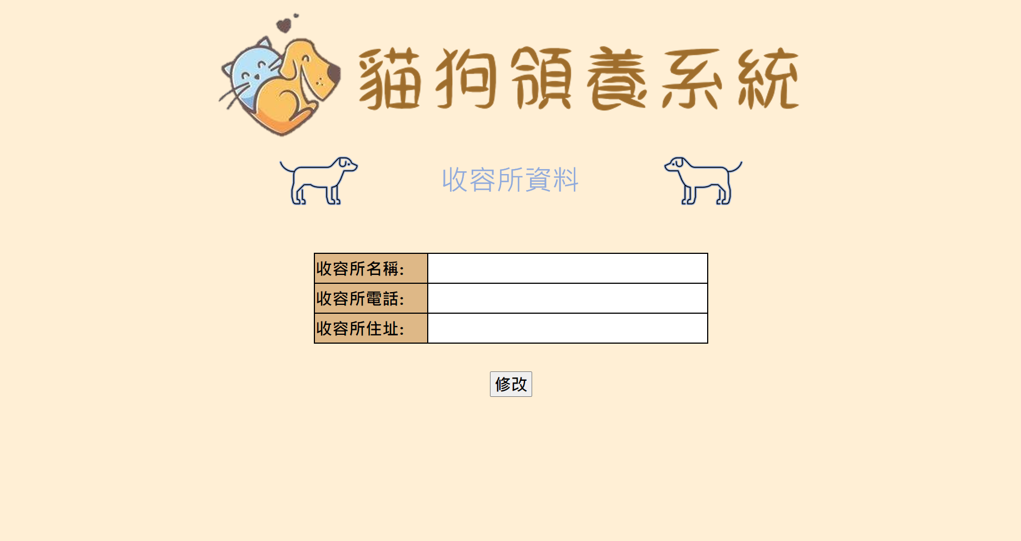

|  |  |  |  |  |
| --- | --- | --- | --- | --- |
| 介面代號 | 2-3-2 | 介面名稱 | 收容所資料修改UI | |
| 介面說明 | 用以顯示收容所資料的內容 | | | |
| 元件名稱 | 元件類型 | 元件功能 及概念說明 | 資料庫之資料表欄位 | 資料型態 (長度) |
| 貓狗領養系統 | Label | 說明此系統為貓狗領養系統 |  |  |
| 收容所資料 | Label | 提示收容所此為收容所資料修改UI |  | varchar(255) |
| 收容所名稱 | TextBox | 顯示收容所輸入的收容所名稱 | shelter.name | varchar(255) |
| 收容所電話 | TextBox | 顯示收容所輸入的收容所電話 | shelter.phone | char(10) |
| 地址 | TextBox | 顯示收容所輸入的收容所地址 | shelter..address | varchar(255) |
| 限制與註解 |  | | | |

介面3 忘記密碼UI

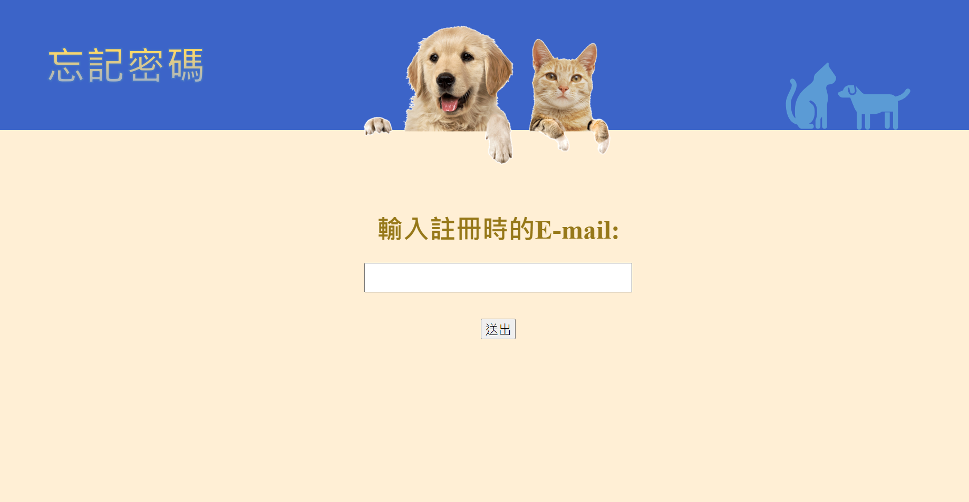

|  |  |  |  |  |
| --- | --- | --- | --- | --- |
| 介面代號 | 3 | 介面名稱 | 忘記密碼UI | |
| 介面說明 | 會員找回密碼的UI | | | |
| 元件名稱 | 元件類型 | 元件功能 及概念說明 | 資料庫之資料表欄位 | 資料型態 (長度) |
| 忘記密碼 | Label | 說明此為忘記密碼UI |  |  |
| 輸入註冊時的E-mail | TextBox | 說明請會員輸入註冊時的E-mail | user.email | varchar(255) |
| 確認 | Buttonl | 按下此按鈕可將密碼寄入註冊時的E-mail |  |  |
| 限制與註解 |  |  |  |  |